DAFTAR RIWAYAT HIDUP
Curriculum Vitae

I. Data Pribadi

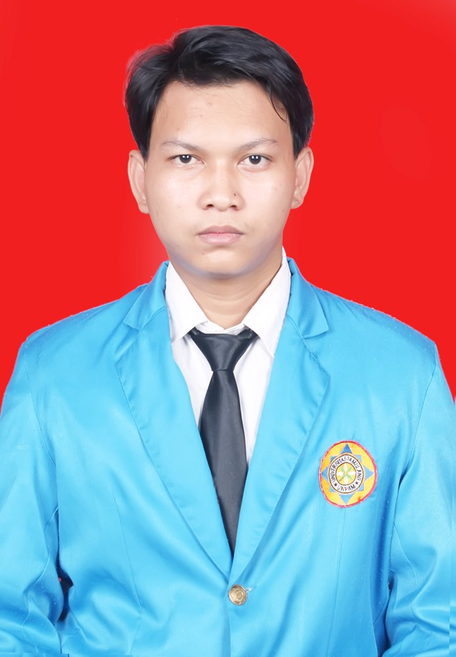

Nama : Rudi Prastyawan
Tempat/Tanggal Lahir : Ngawi 24 April 1991
Jenis Kelamin : Laki – Laki
Umur : 23
Tinggi Badan : 170 Cm
Berat Badan : 68 Kg
Agama : Islam
Status Pernikahan : Belum Menikah
Warga Negara : Indonesia
Alamat KTP : Griya serpong Asri Jl. Anyelir 3 no18
Kel.Suradita , Kec. Cisauk, Tangerang –
Banten
Alamat Sekarang : Griya serpong Asri Jl. Anyelir 3 no 18
Kel. Suradita , Kec. Cisauk, Tangerang –
Banten
Pendidikan Akhir : S1 Teknik Mesin
Nomor Telepon / HP : 085779621721
IPK : 2.80
E-mail : Rudye312@gmail.com
Kode Pos : 15343

II. Latar Belakang Pendidikan

Pendidikan Formal :

( 1997-2003) SDN DARU 1 Jambe Tangerang
( 2003-2006) SMPN 1 Tigaraksa Tangerang
( 2006-2009) SMK Yastrif 2 Parung Panjang Bogor
( 2010-2014) Universitas Pamulang Kota Tangerang Selatan

Non Formal / Training – Seminar :

( 2009 ) Kursus Pelatihan Kerja di BLKI Serpong Kota Tangerang Selatan
( 2011 ) Seminar Ilmiah Nasional Fakultas Teknik di Universitas Pamulang
( 2011 ) Seminar Ilmiah Nasional Fakultas Teknik di Universitas Pamulang
( 2013 ) Seminar Software Solidworks di Universitas Pamulang
( 2013 ) Seminar Nasional “ Peran Auditor Dalam Penegakan Good Governance” di
Universitas Pamulang

III. Penguasaan Bahasa

No. | Bahasa | Kemampuan
 |  | Membaca | Menulis | Berbicara | Mendengar
1 | INDONESIA | BAIK | BAIK | BAIK | BAIK
2 | INGGRIS | CUKUP | CUKUP | CUKUP | CUKUP

IV. Kemampuan

- Pengoperasian Internet
- Pengoperasian Microsoft Office , Word, Excel dan Power Point

V. Pengalaman Organisasi

- ( 2004 – 2006 ) AnggotaMPK Osis SMPN 1 Tigaraksa
- ( 2006 – 2007 ) Anggota Karang Taruna Perum Daru Indah
- ( 2006 – 2007 ) Anggota Ikatan Remaja Masjid Perum Daru Indah
- ( 2010 – 2014 ) Himpunan Mahasiswa Mesin Universitas Pamulang
Jabatan PSDM Periode jabatan 2013-2014
- ( 2014 – Sekarang ) Anggota Ikatan Alumni Teknik Mesin Universitas Pamulang
VI. Riwayat Pekerjaan

- ( 19 Maret 2008 – 19 Mein 2008 ) Praktek Kerja Lapangan di PT. SEJIN
- ( 1 Nopember 2013 – 30 Nopember 2013 ) Praktek Kerja Lapangang di PT. Gana
Mitra Mandiri

Demikian CV ini saya buat dengan sebenarnya dan dapat di pertanggung jawabkan.

Hormat Saya
R
Rudi Prastyawan

